ANEXO II

PROTOCOLO TÉCNICO DE RADIOLOGIA

Apêndice 1

(Radiologia Intraoral)

- Indicações Gerais

Depois da confirmação da inexistência de radiografias recentes ou adequadas, o médico dentista pode prescrever/realizar radiografias para fins de diagnósticos ou para formular um plano de tratamento.

O médico dentista que realiza o exame deve selecionar a técnica mais adequada, para determinada situação clinica.

Os profissionais expostos deverão utilizar dosímetro individual.

- Indicações para estudo radiográfico

A tabela mostra algumas recomendações genéricas para a prescrição de radiografias dentárias.

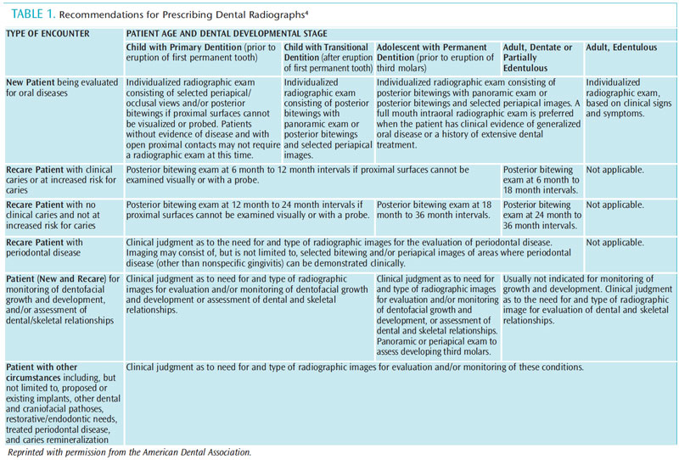
Fonte: ADA / FDA Guide to Patient Selection for Dental Radiographs

- Cuidados antes do exame, posicionamento e entrega de Relatório de Dose

Sempre que justificada a necessidade de realizar uma radiografia, é obrigatória a recolha do consentimento informado para a realização do exame, nos termos do Programa.

O médico dentista deve esclarecer todas as dúvidas e questões que o doente (ou o seu representante legal, caso o doente seja menor ou tenha deficiência mental) possa ter relativamente à sua realização.

Após o seu consentimento informado é possível executar o procedimento. Torna-se imperioso otimizar a dose de radiação obedecendo a todos os critérios para este efeito, como por exemplo, o correto manuseamento de equipamentos de radiologia, que se devem apresentar em bom estado de funcionamento, com recurso a colimadores reatngulares, utilização de sensores adequados, entre outros, obedecendo ao princípio da otimização,

Será feito um registo do exame na ficha do paciente, onde se coloca entre outras informações o tipo de radiografia realizada e a dose da radiação resultante. É aplicável o protocolo relativo ao relatório de dose contido no Programa.

Salienta-se a necessidade de utilização de dosímetro individual por parte dos trabalhadores expostos, tendo em consideração que esta é uma medida de proteção radiológica no âmbito da prática.

- Posicionamento do equipamento, recetor e paciente

Exame clínico do paciente

Previamente à realização da radiografia é sempre realizado um exame clínico do paciente. Posicionar de forma adequada a cabeça do paciente, consoante se realiza uma radiografia intraoral superior ou inferior.

A distância do foco à pele (FSD – Focus to Skin Distance) deve ser de 20 cm.

Periapical

Existem duas técnicas (bissetriz ou paralelismo) para a realização de radiografia periapical ou interproximal.

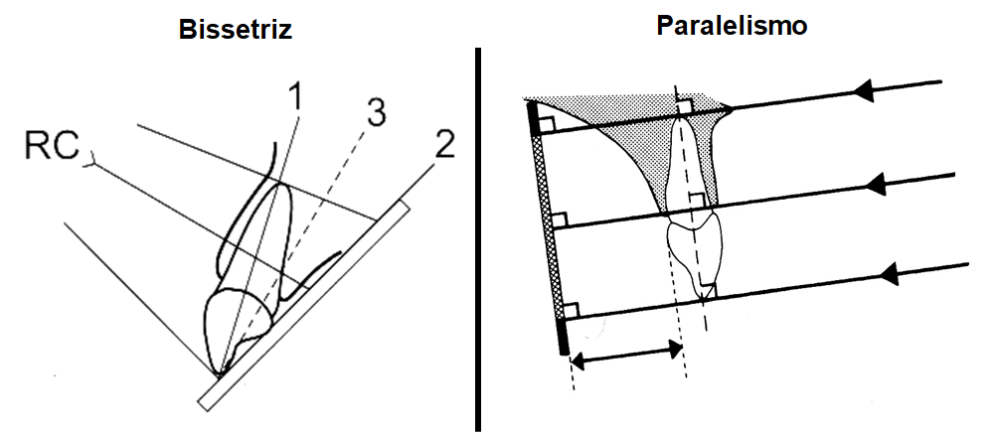
Na técnica da bissetriz, a radiação deve incidir de forma perpendicular à bissetriz formada entre o longo eixo do dente e o longo eixo do filme.

Na técnica do paralelismo, o feixe principal incide de forma perpendicular ao longo eixo do sensor e do dente, que se encontram paralelos.

Torna-se primordial o correto posicionamento do paciente na execução da técnica da bissetriz.

A – Posicionamento da cabeça do paciente (ver imagem abaixo)
- Plano Sagital Médio perpendicular ao plano horizontal
- Arcada Superior:
    - Linha Tragus-Asa do Nariz (Plano de Camper) paralelo ao plano horizontal
- Arcada Inferior:
    - Linha Tragus-Comissura Labial paralelo ao plano horizontal

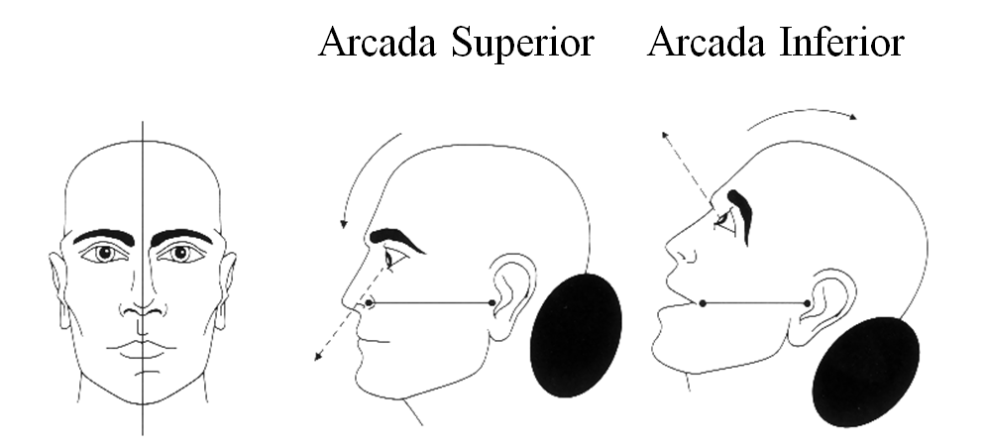

B - Posicionamento e manutenção do sensor

Sensor centralizado nos dentes a radiografar
Bordo livre do sensor paralelo às faces oclusais /incisais
Sensor 0,5 cm além das faces oclusais/incisais

C - Manutenção na boca para radiografias periapicais (ver imagem abaixo)

Arcada Superior: o filme deve ser mantido pelo polegar da mão oposta ao lado radiografado.

Arcada Inferior: o filme deve ser mantido pelo indicador da mão oposta ao lado radiografado.
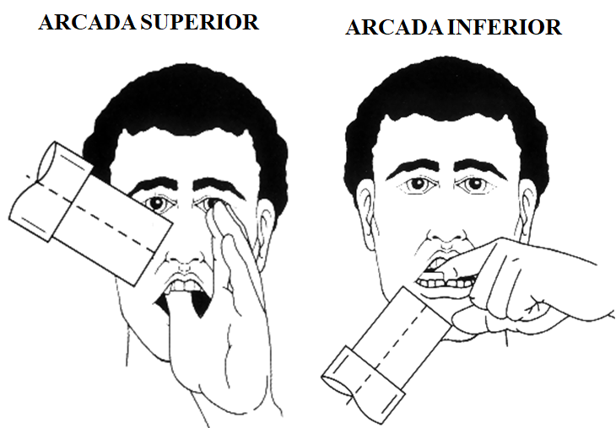

D - Ângulos de incidência do feixe de raios X

Para a obtenção de uma imagem radiográfica de um dente, com o menor grau possível de alongamento ou encurtamento, utilizamos ângulos de incidência do feixe de raio x.

  - Angulação vertical do localizador da ampola de radiação X:

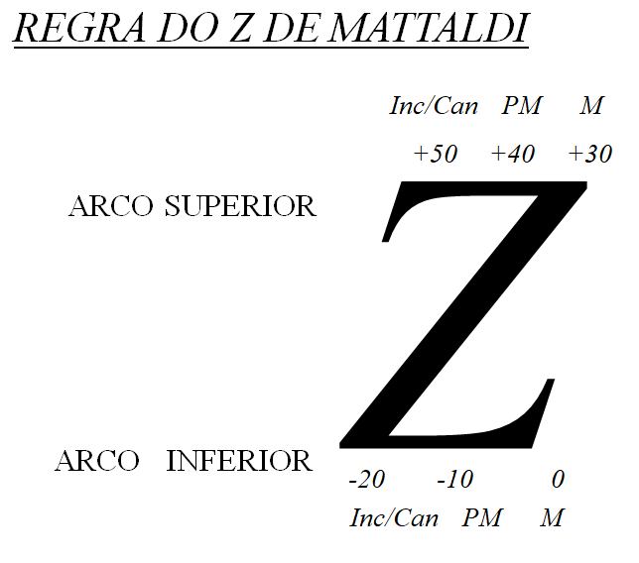
  - Angulação horizontal do localizador da ampola de radiação X:
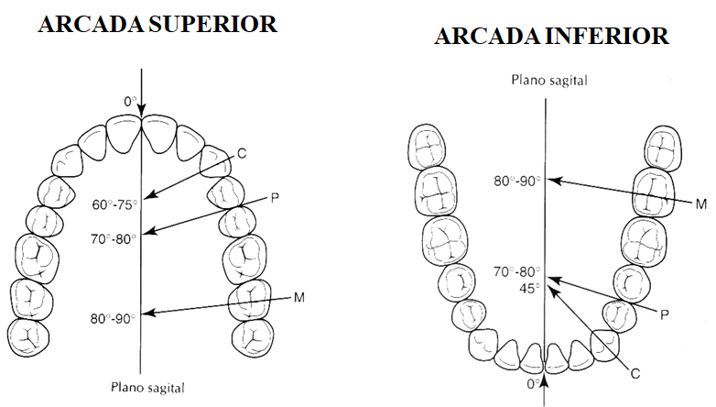

E - Pontos de incidência do feixe de radiação X

São pontos externos na face do paciente que nos auxiliam durante a execução da radiografia a direcionar o feixe de raios x para região apical dos dentes a serem radiografados.

- Arcada Superior: Intersecção da
  - Linha Tragus-Asa do Nariz
com
  - Linha imaginária partindo
    - Reg. Molar: 0,5 cm atrás da comissura palpebral externa
    - Reg. Pré-Molar: Linha da pupila
    - Reg. Canino: Asa do Nariz
Reg. Incisivos: Ápice nasal

- Arcada Inferior: Intersecção
  - Linha 0,5 cm acima borda inferior da mandíbula
  - Linha imaginária partindo:
    - Reg. Molar: 0,5 cm atrás da comissura palpebral
    - Reg. Pré-Molar: Linha da pupila
    - Reg. Canino: Asa do Nariz
Reg. Incisivos: Ápice nasal
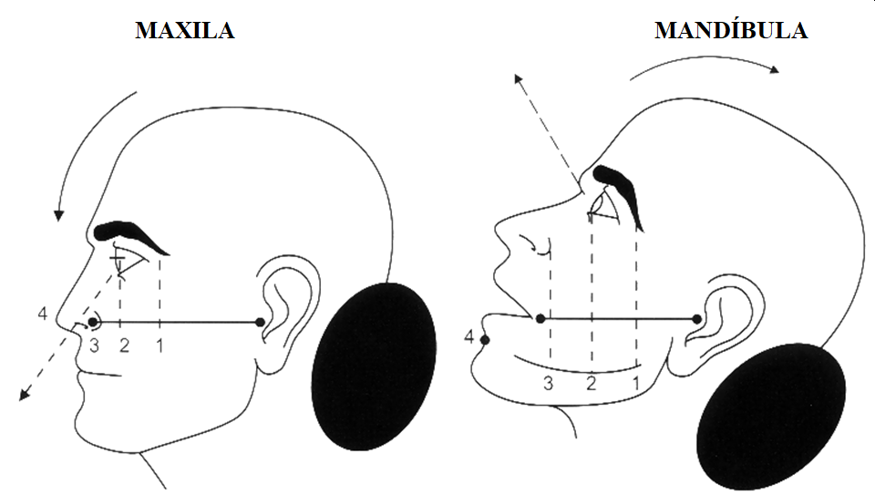

Radiografia interproximal

Deve ser colocada no sensor uma aleta de mordida, de forma equidistante dos bordos no longo eixo do sensor. O paciente morde e a radiação deve incidir com cerca de 5 a 8 º.

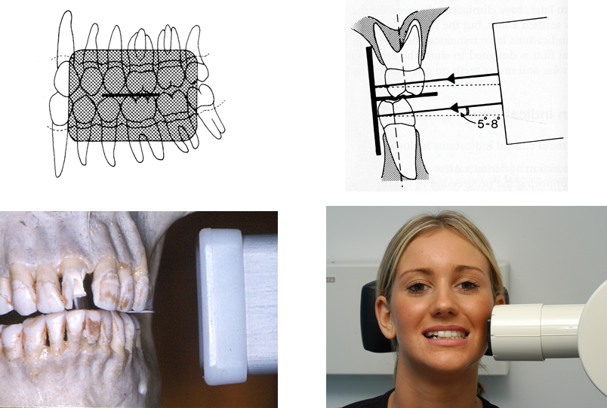

Para a realização da técnica do paralelismo, e após exame clínico prévio do paciente, utilizamos posicionadores para a colocação do sensor, que facilitam todo o processo posterior.

Incisivos superiores

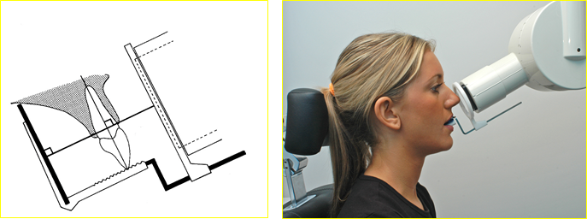

Caninos superiores
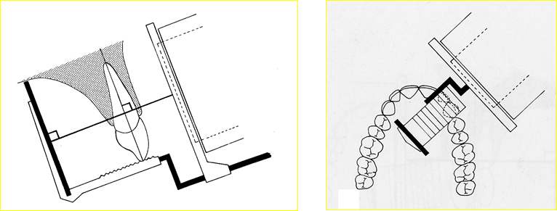

Pré-molares superiores

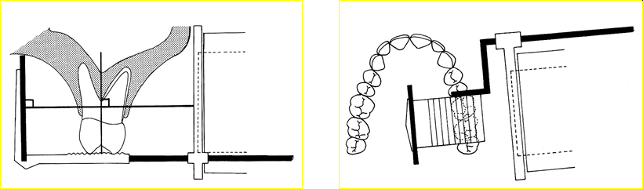

Incisivos inferiores

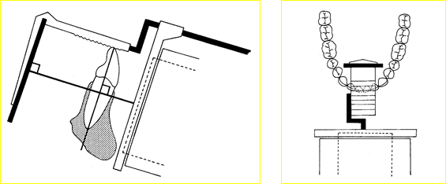

Canino Mandibular

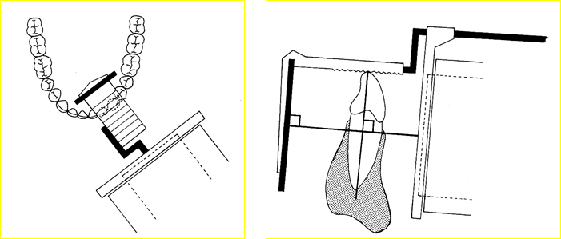

Pré-molares inferiores

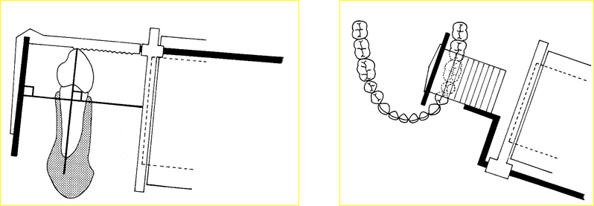

Molares inferiores

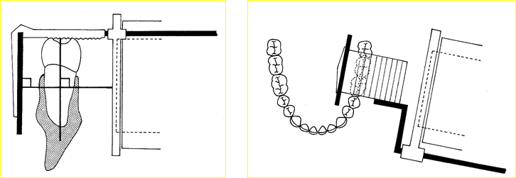

Inteproximal
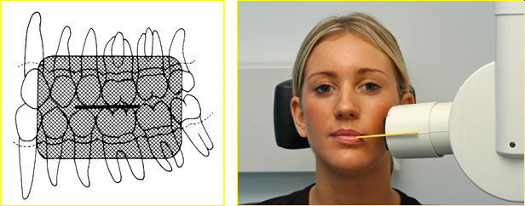

Oclusal
Oclusal superior
Técnica e posicionamento
Paciente sentado, com o plano oclusal paralelo
Usar protetor de tiroide
Insira o recetor de imagem na boca com o longo eixo horizontal em adultos e antero-posterior em crianças
Paciente morde suavemente
A cabeça do aparelho de raios X é posicionada acima do paciente na linha média, apontando para baixo (ângulo de 65º-70º) em relação ao recetor de imagem.

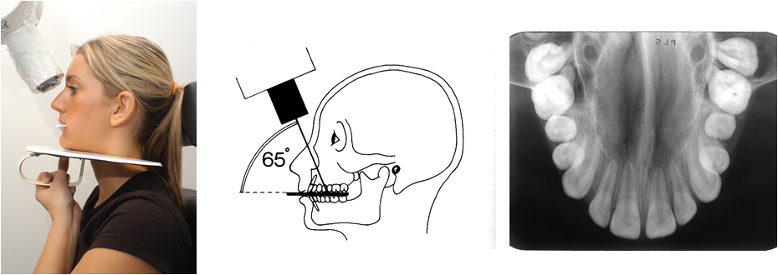

Oclusal inferior
Técnica e posicionamento
Insira o recetor de imagem centralmente na boca com eixo longo ântero-posterior OU transversalmente, dependendo da indicação clínica
Paciente morde suavemente
O paciente, então, inclina a cabeça para trás, tanto quanto é confortável
Tubo de raio-X colocado abaixo do queixo do paciente, na linha média, em um ângulo de 900 em relação ao recetor de imagem.
[ver imagem abaixo]
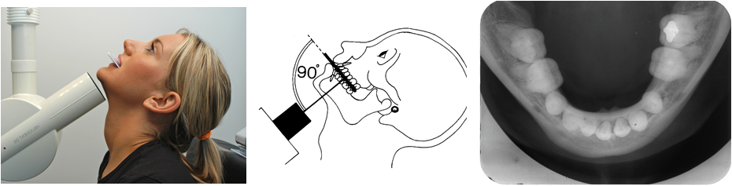

- Em relação ao uso de equipamento de protecção individual, como o avental de chumbo, estes aventais não protegem contra a radiação “espalhada” internamente dentro do corpo. A dose efetiva na região das gonadas, não são significativamente diferentes, quando a radiografia é realizada com ou sem proteção das mesmas. Deste modo o seu uso, podemos considerar, que não existem evidencias que justifiquem o seu uso rotineiro, em radiografia dentária, salvo em situações em que seja um fator que deixe o paciente mais confortável, nomeadamente em mulheres grávidas. Realçamos, especial recomendação para a utilização de, colar protetor de tiroide ou escudo sub-mandibular, quando são adquiridas imagens de vista oclusal do maxilar.

Fonte: “European guidelines on radiation protection in dental radiology - The safe use of radiographs in dental practice”. pp. 49.

- Seleção de parâmetros de exposição
  - A tensão e a corrente são parâmetros não variáveis e característicos do equipamento XXXX XXXX, correspondentes a XX kV e X mA.
  - O tempo de exposição deve ser adaptado ao tipo de imagem pretendida, sendo os tempos selecionados automaticamente no dispositivo.
  - Ajustar o tempo de exposição em função do(s) dente(s) radiografados e tendo em conta as características anatómicas do paciente.

Projecção | Tempo de exposição (segundos)
Periapical de adultos
Incisivos
Caninos
Pré-molares
Molares
Interproximal de adultos
Pré-molares
Molares
Periapical de crianças
Incisivos
Caninos
Pré-molares
Molares
Interproximal de crianças
Pré-molares e molares

Tabela a preencher de acordo com cada equipamento (consultar equipamento).

- Educação do paciente antes do exame

O operador deverá explicar detalhadamente ao paciente as diversas fases do exame, particularmente que a sua duração é de milésimos de segundo e que irá afastar-se para que seja realizado o exame. Durante o exame o paciente deverá permanecer imóvel.

- Durante o exame radiográfico

O operador deverá posicionar-se tão longe quanto possível da ampola, fora da área de exclusão (1.5 a 2 metros do paciente) tendo em conta as indicações da imagem apresentada abaixo. A área de exclusão é definida como uma área em volta do aparelho de raios X, para controlo efetivo da radiação. Estende-se na direção do feixe principal de raios X até onde ele é suficientemente atenuado pela distância ou por barreiras. Geralmente apenas o paciente permanece na área de exclusão.

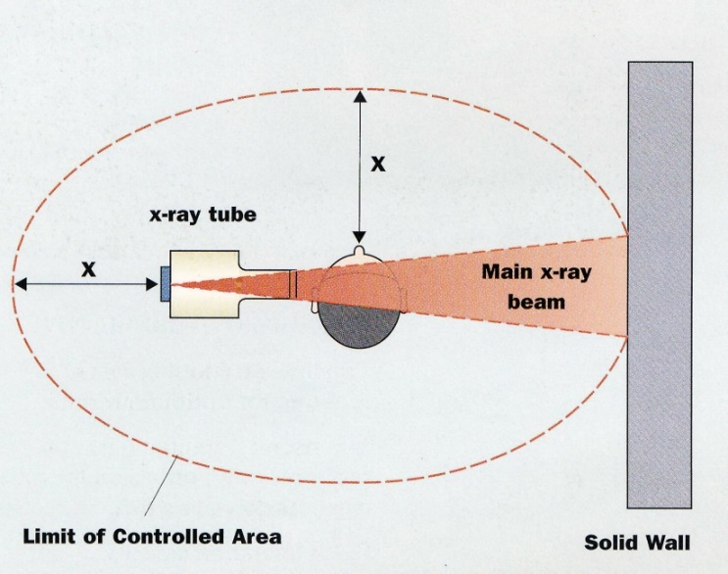

  - O equipamento possui um telecomando. Pressionar o botão de para emissão de radiação no respetivo comando até ao final da exposição.
  - Após obtida a imagem, analisá-la e verificar a necessidade clínica de repetição.
  - Desligar o equipamento de forma a eliminar o risco radiológico.

- Após Exame radiográfico

Registo da exposição e informação ao paciente, nos termos do Programa.

Apêndice 2

(Ortopantomografia / Telerradiografia)

- Indicações Gerais

Depois da confirmação da inexistência de radiografias recentes ou adequadas, o médico dentista pode prescrever/realizar radiografias para fins de diagnósticos ou para formular um plano de tratamento.

O médico dentista que realiza o exame deve selecionar a técnica mais adequada, para determinada situação clinica.

Os profissionais expostos deverão utilizar dosímetro individual.

- Indicações para estudo radiográfico

Após o exame clinico do paciente, deve identificar se o beneficio de realizar um exame radiográfico. Pesando os riscos vs as vantagens, e adequar o principio da Justificação. Este é um conceito basilar na radioproteção. Depois de identificados os benefícios e justificada a realização do exame radiográfico, este pode ser feito, otimizando sempre a dose de radiação utilizada.

- Cuidados antes do exame, posicionamento e entrega de Relatório de Dose

Sempre que justificada a necessidade de realizar uma radiografia, é obrigatória a recolha do consentimento informado para a realização do exame, nos termos do Programa.

O médico dentista deve esclarecer todas as dúvidas e questões que o doente (ou o seu representante legal, caso o doente seja menor ou tenha deficiência mental) possa ter relativamente à sua realização.

Após o seu consentimento é possível executar o procedimento. Torna-se imperioso otimizar a dose de radiação obedecendo a todos os critérios para este efeito, nomeadamente, o correto manuseamento de equipamentos de radiologia, que se devem apresentar em bom estado de funcionamento, e sensores adequados, uso de colimadores, entre outros.
Será feito um registo do exame na ficha do paciente, onde se coloca entre outras informações o tipo de radiografia realizada e a dose da radiação resultante. É aplicável o protocolo relativo ao relatório de dose contido no Programa.

Ortopantomografia

É necessário ter um conhecimento dos princípios da radiografia panorâmica, para uma boa utilização da técnica. Conhecer o processo pelo qual é formada a imagem, e as características da radiografia que resultam deste processo de formação de imagem.

A ortopantomografia, surge pela rotação de um fino feixe de radiação, através de um plano horizontal, ao redor de um eixo de rotação invisível, que se localiza dentro da boca.

As dimensões verticais e horizontais são correspondentes apenas quando o objeto se encontra num plano particular, denominado plano/área de corte focal ou zona de nitidez. As estruturas localizadas, fora desta zona, mas ainda dentro da zona de corte focal, são visíveis, contudo apresentarão sempre uma certa distorção de forma e contornos indefinidos.

Para que as estruturas sejam visíveis de uma forma nítida numa ortopantomografia, necessitam estar contidas no plano de corte focal ou área de corte focal. Este plano corresponde à região na qual as estruturas se revelam com maior nitidez. As estruturas que estiverem fora desta área irão apresentar-se distorcidas, de tamanho reduzido e com pouca definição. Durante o exame, são expostas diferentes partes da área focal, portanto, a radiografia é construída por secções, cada uma obtida separadamente, à medida que o aparelho gira em redor do paciente. No entanto, se o paciente estiver mal posicionado durante o exame, certas estruturas poderão apresentar-se aplanadas e estendidas.

Os dentes anteriores devem situar-se no centro do plano de corte focal. Este é mais estreito a nível anterior, e mais largo posteriormente. Por isso, quando observamos uma radiografia panorâmica, é mais provável que esta apresente pior qualidade a nível dos dentes anteriores que posteriores.

A sua forma varia de acordo com a marca do aparelho utilizado, contudo a forma mais comum é a de ferradura ou U. Apesar da área de corte focal poder ser produzida de diferentes formas, é necessário ter em conta que esta é tridimensional, e as imagens surgem razoavelmente bem definidas na ortopantomografia. A sua altura vertical é determinada pela forma e altura do feixe de raios X e pelo tamanho do filme.
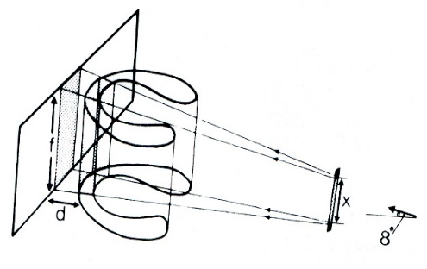
Imagem 1- Esquema que mostra como a altura do plano de corte focal tridimensional é utilizada. A altura do feixe de raios X (x) é colimada para apenas cobrir a altura (f) do filme. A separação da área focal e do filme (d), juntamente com a angulação de -8°do feixe de raios X, leva à formação de uma imagem ligeiramente ampliada.

A ortopantomografia apresenta como grande vantagem, a visualização de várias estruturas anatómicas, utilizando um único filme. Outras vantagens são, a produção de imagens anatómicas praticamente sem distorções e sobreposição reduzida, a dose de radiação relativamente baixa (equivalente a aproximadamente, três ou quatro radiografias periapicais) e o procedimento é simples e rápido. O principal inconveniente deste tipo de radiografias é que a imagem final é uma radiografia seccional, o que significa que apenas as estruturas dentro da área de corte focal irão aparecer, e de uma forma nítida na radiografia final.

Para a realização deste exame, o paciente deve estar imóvel, à medida que o tubo de raios X e o porta chassi com o filme giram ao seu redor, durante o ciclo de exposição.

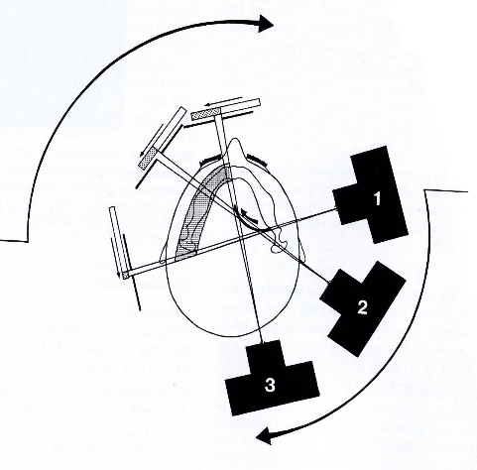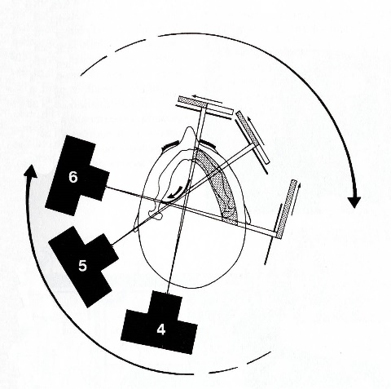
A B

Imagem 2- Esquema que ilustra o movimento do tubo de raios X, do porta chassi e do filme durante o ciclo de exposição de um aparelho panorâmico com centro de rotação contínuo. A. O ciclo têm inicio na posição 1, onde é exposto o lado esquerdo dos maxilares. Á medida que o tubo de raios X se move em direcção posterior o porta chassi dirige-se anteriormente, e deste modo são registrados os dentes anteriores. B. O ciclo termina na posição 6, o tubo de raios X e o porta chassi continuam o movimento para expor o outro lado do paciente.

Os aparelhos de raios X empregues atualmente utilizam um centro de rotação com movimento contínuo. É utilizado um filme em movimento, para diminuir a discrepância entre as ampliações verticais e horizontais, resultantes do uso de um filme estacionário.⁹

Numa ortopantomografia corretamente elaborada, o arco mandibular deve apresentar a forma de “U”, os côndilos devem estar posicionados cerca de uma polegada (25.4 mm) abaixo da margem superior e lateral da radiografia.

O plano oclusal deve ser ligeiramente curvado para cima (de convexidade inferior), tendo a forma da linha do sorriso. As raízes e coroas dos dentes anteriores devem ser visíveis com a mínima distorção. A ampliação deverá ser igual em ambos os lados da linha média.

As variáveis que afetam a definição da imagem são fatores que podem afetar a área focal, nomeadamente a forma do arco, a “velocidade” da película, a forma do tubo de raios X, o alinhamento do feixe de raios X e a largura do colimador. Para produzir o plano de corte, de formato elíptico, em forma de “U”, o equipamento de radiografia panorâmica, utiliza os princípios de uma tomografia rotacional de feixe estreito, utilizando dois ou mais centros de rotação.

Os princípios da radiografia panorâmica são idênticos à tomografia convencional. Na tomografia rotacional de feixe estreito, o movimento sincronizado do tubo de raios X, e do porta-chassi ocorre para realizar uma rotação no plano horizontal, de trajetória circular ao redor da cabeça, com um único centro de rotação. A área focal resultante é curva e em forma de arco.

Todos os aparelhos de ortopantomografia são constituídos por, um tubo de raios X, que produz um feixe estreito e em forma de leque, inclinado 8˚para cima, relativamente ao plano horizontal; por um porta-chassi contendo a película; e um dispositivo de posicionamento do paciente.

O recetor da imagem é a combinação de dois ecrãs intensificadores, com o filme entre si, contidos no chassi. O chassi pode ser rígido ou flexível. Cada ecrã intensificador é constituído por uma camada de fósforo, que floresce quando atingida pela radiação.

O porta-chassi é constituído por uma parte anterior com protetor de chumbo, e pelo filme, localizado numa ranhura longa e estreita. Durante a exposição, o filme move-se ao longo da ranhura, enquanto o tubo de raios X, gira ao redor do paciente. Obtém-se então, uma imagem plana de uma superfície curva.

Apesar de existirem várias marcas de aparelhos de ortopantomografia no mercado, e de funcionarem com o mesmo princípio, alguns diferem na forma como o movimento rotacional é efetuado para formar a imagem elíptica dos arcos dentários.

Na radiografia panorâmica, os maxilares e as estruturas do complexo maxilo-mandibular, assim como a coluna vertebral, surgem como se tivessem sido divididos no plano sagital. Cada metade estende-se em direção externa, de forma a que o nariz surge no meio da imagem, os lados direito e esquerdo dos maxilares encontram-se lateralmente, e a coluna vertebral aparece para além dos ramos da mandíbula, nos extremos direito e esquerdo da radiografia.

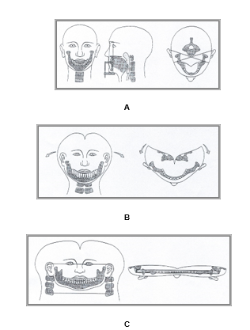
Imagem 3 - Projeção correta das estruturas anatómicas na radiografia panorâmica. A. Relação correta dos dentes anteriores com o sulco do bloco de mordida. B. Desdobramento das estruturas anatómicas semelhante a um livro. C. Do lado esquerdo é possível visualizar as estruturas anatómicas dentro de uma radiografia panorâmica. O lado direito mostra as estruturas anatómicas dentro da área de corte focal.

As imagens expostas na radiografia e designadas por “imagens reais” subdividem-se em imagens reais únicas e duplicadas, sendo que as primeiras são formadas quando a estrutura anatómica está localizada entre o centro de rotação do feixe e o filme.
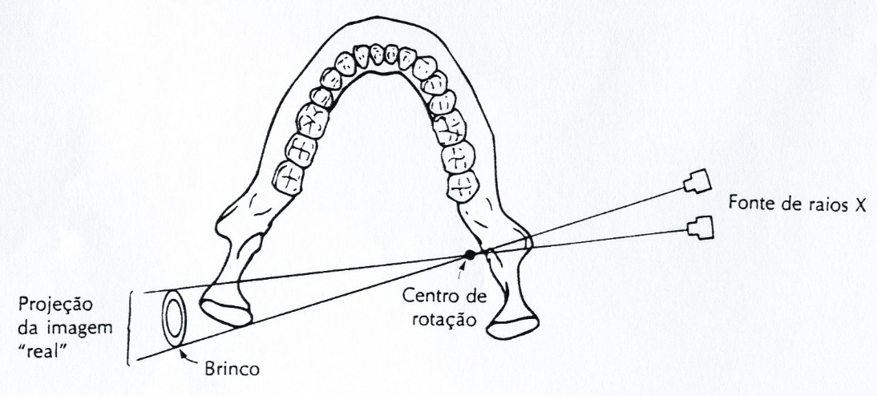
Imagem 4- Formação de uma imagem real única. O brinco está posicionado entre o centro de rotação e a película de raios X.

E as segundas ocorrem no centro da região bucal e maxilofacial numa área com formato de diamante em que as estruturas são intercetadas duas vezes pelo feixe de radiação. Esta área corresponde à linha média do paciente desde aproximadamente o centro da imagem até à porção posterior da radiografia.
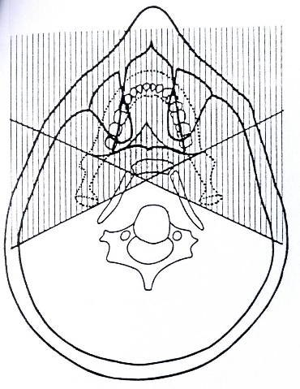
Imagem 5- Região onde se forma uma imagem real duplicada. Isto ocorre na área central, em forma de diamante.

A imagem real duplicada representa um par de imagens reais. Apenas as estruturas que se encontram no plano sagital médio, na área delimitada pelo contorno de diamante podem produzir este tipo de imagem.

A formação de “imagens fantasma” ocorre quando uma estrutura está localizada entre a fonte de raios X e o centro de rotação.
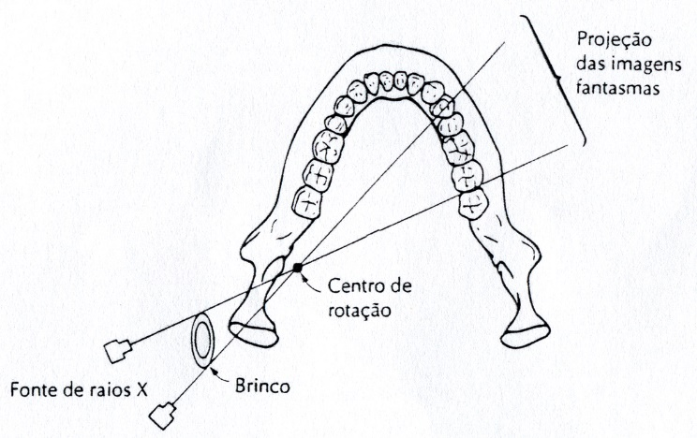 A
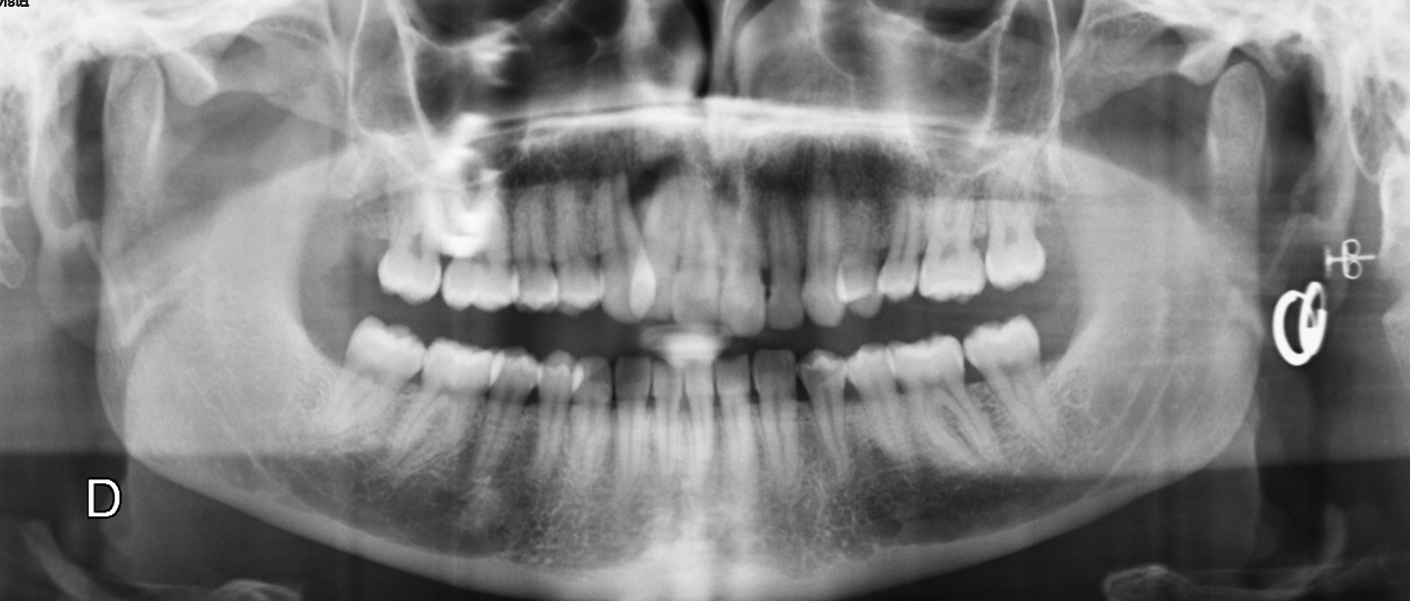 B
Imagem 6- A. Formação de uma imagem fantasma. O brinco está localizado entre a fonte de raios X e o centro de rotação. B. Resultado na radiografia da formação de imagens fantasma de um brinco.

O ângulo, de - 8˚ do feixe de raios X faz com que essas imagens apareçam num nível mais alto que a estrutura responsável para o seu aparecimento.
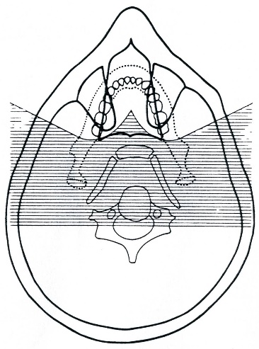
Imagem 7- Região onde se formam as imagens fantasma. A zona está evidenciada por linhas paralelas horizontais.

As imagens fantasma obedecem a seis características:
- Apresentam um formato igual à imagem real;
- Surgem no lado oposto da radiografia relativamente à imagem real;
- Estão localizadas superiormente, em relação à imagem real;
- Têm uma forma mais distorcida que a imagem real;
- A componente vertical da imagem fantasma apresenta-se mais distorcida que a componente horizontal;
- A componente vertical da imagem fantasma é sempre maior que a sua homóloga real, enquanto a componente horizontal pode estar ou não aumentada.
- Geralmente, a formação destas imagens ocorre devido a erros técnicos.

Não há evidência que suporte o uso de ortopantomografias de rotina.
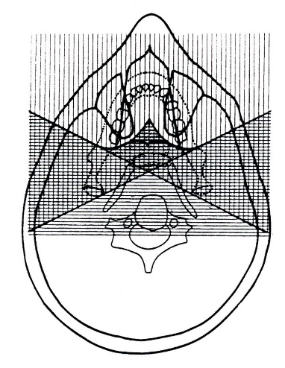

Imagem 8- Esquema combinado que mostra a região onde se formam imagens reais e fantasma.

- Educação do paciente antes do exame

Antes de iniciar o exame radiográfico, o operador deverá dar instruções ao paciente, de como irá decorrer o exame. Eventualmente, mostrar ao paciente como agir durante a exposição.

- Durante o exame radiográfico

Foram preconizados vários passos na técnica panorâmica, a saber:
- Carregar o chassi;
- Selecionar os fatores de exposição;
- Preparar o paciente, e colocar o avental de chumbo;
- Morder o sulco do bloco de mordida;
- Posicionamento no apoio;
- Fechar as guias laterais;
- Manter o paciente numa posição ereta;
- Pedir ao paciente que coloque a língua no palato, degluta e se mantenha imóvel; e proceder à elaboração do exame;
- Processar a radiografia.

Na preparação do paciente, o operador deve verificar se este é portador de próteses, brincos, colares, aparelhos auditivos, óculos, aparelhos ortodônticos removíveis, ganchos ou elásticos para o cabelo, perucas e solicitar ao paciente que remova todos objetos da cabeça e pescoço antes de o posicionar no aparelho para que a radiografia não seja prejudicada.

Deve também observar se o paciente tem roupa volumosa, e solicitar que a remova, para que não haja interferência com o movimento do aparelho.

Caso o paciente permaneça com estes objetos poderão aparecer na radiografia, imagens fantasmas do mesmo. Deve também ter em conta certas características do paciente, como espessura de tecido mole, quantidade de cabelo no cimo da cabeça ou que se desloca para a face.

Para a exposição devem ser selecionados os fatores corretos tendo em conta a estrutura física e idade de cada paciente. A quilovoltagem (kVp) é ajustável em todos os aparelhos e é variável de acordo com o tamanho e idade do paciente; a miliamperagem (mA) é apenas ajustável num pequeno número de aparelhos. Deve-se selecionar um fator de exposição, adequado ao paciente. Se este passo não for corretamente executado, poderão surgir filmes muito radiopacos com poucas áreas radiolúcidas. Podem no entanto surgir filmes muito escuros com perda de detalhe e áreas que não foram expostas, causado por exposição excessiva.

Se estivermos perante um paciente obeso ou com uma estrutura óssea larga, devem ser utilizados valores mais altos de kVp e mA. No caso de pacientes edêntulos ou com uma estrutura óssea fina, devem ser usados valores mais baixos de kVp e de mA.

- Após Exame radiográfico

Registo da exposição e informação ao paciente, nos termos do Programa.

Telerradiografia (cefalometria)

A cefalometria produz imagens padronizadas de toda a cabeça e uma parte da coluna cervical. É usado para identificar pontos esqueléticos e dentários para análises ortodônticas e craniofaciais. É uma radiografia lateral/frontal do crânio, padronizada e reproduzível, usada para avaliar a relação dos dentes com as mandíbulas e das mandíbulas com o esqueleto facial.

Esta técnica requer três componentes:
1) uma fonte de ponto fixo de raios-X,
2) um cefalostato onde a cabeça do paciente é fixada em três pontos (meato auditivo externo bilateralmente e ponte do nariz) e
3) um recetor de imagem.
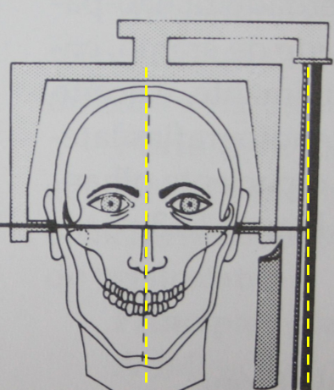

O plano sagital do paciente deve ser perpendicular ao raio central do feixe e paralelo ao plano do recetor de imagem. O plano de Frankfurt deve ser horizontal. O paciente é posicionado com um lado voltado para o recetor de imagem, convencionalmente é o lado esquerdo que deve estar mais próximo do recetor de imagem. O paciente deve morder em posição de oclusão cêntrica e os lábios devem estar relaxados.
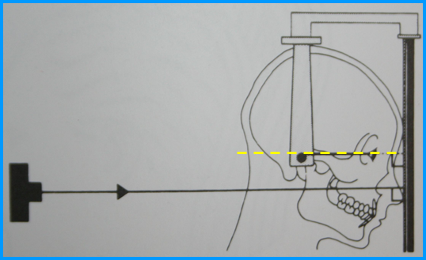
Telerradiografia Frontal. Posição fronto-nasal

Protecção do paciente:

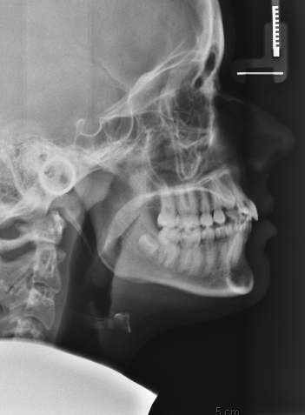
É sugerida a utilização de uma colimação em forma de triângulo para reduzir a dose efetiva na glândula tiroide e também evitar a dispersão da radiação. A proteção contra radiação é especialmente importante para crianças onde a glândula tiróide está dentro do feixe primário. Um colar de chumbo protetor da tiróide é, portanto, recomendado. Uma vez que o cérebro também recebe uma alta dose de radiação, a colimação em forma de cunha deve ser considerada e também protegerá a glândula tiroide. No entanto, este tipo de colimação não existe na grande maioria dos equipamentos. A glândula tiroide é um dos órgãos mais radiossensíveis da região da cabeça e pescoço e, muitas vezes, é exposta em radiografias cefalométricas, se o feixe não for colimado.

Projecção | Valor de Kv | Valor de mA
Ortopantomografia
Adulto (normal)
Adulto (pequeno)
Adulto (grande)
Criança
Telerradiografia
Adulto
Adulto (normal)
Adulto (pequeno)
Adulto (grande)
Criança
Tabela a preencher de acordo com cada equipamento (consultar equipamento).

Em relação ao uso de equipamento de proteção individual, como o avental de chumbo, estes aventais não protegem contra a radiação “espalhada” internamente dentro do corpo. A dose efetiva na região das gónadas não é significativamente diferente quando a radiografia é realizada com ou sem proteção das mesmas. Deste modo do seu uso podemos considerar que não existem evidências que justifiquem o seu uso rotineiro, em radiografia dentária, salvo em situações em que seja um fator que deixe o paciente mais confortável, nomeadamente em mulheres grávidas. Realçamos, especial recomendação para a utilização de, colar protetor de tiroide ou escudo sub-mandibular, quando são adquiridas imagens de vista oclusal do maxilar. Fonte: “European guidelines on radiation protection in dental radiology - The safe use of radiographs in dental practice”, pp. 49.

